AUXILIATURAS
DE LA PROCURADURIA DE LOS DERECHOS HUMANOS

AUXILIATURA DIRECCIÓN, TELÉFONO
Y CONTACTO

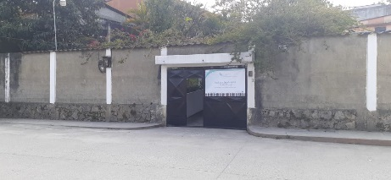

Auxiliatura de Alta Verapaz Diagonal 5, 5-03, zona 7,
Residenciales, Imperial
Cobán, Alta Verapaz.
Tel. 2503-9149 Cel. 5046-9466
Auxiliar Carlos Alberto Guillermo Artola
Email: auxav@pdh.org.gt

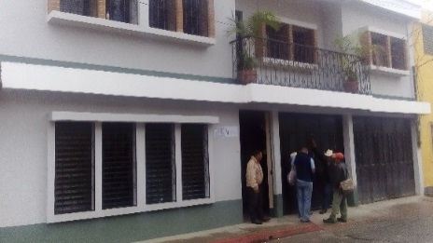
Auxiliatura de Baja Verapaz 9ª avenida 4-56 zona 1, Barrio
El Centro, Salamá, Baja Verapaz.
Tel. 2503-9128 Cel. 5046-9443
Auxiliar Mark Christopher Gardiner Bennett
Email: Auxbv@pdh.org.gt

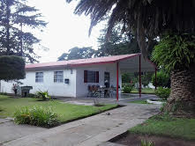

Auxiliatura de Chimaltenango Km. 57 Carretera los Aposentos
interior, Escuela Pedro Molina,
Chimaltenango.
Tel. 2503-9135 Cel. 5046-9567
Auxiliar Marilis Guendalin Ramírez Baltazar
Email: auxchimal@pdh.org.gt

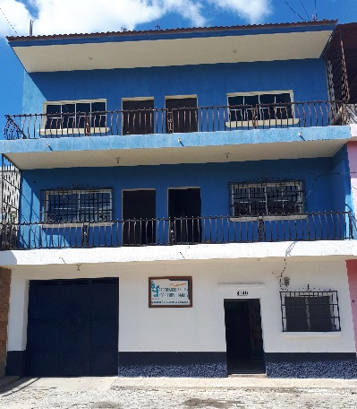

Auxiliatura de Chiquimula 13 avenida 4-40 zona 1, Chiquimula.
Tel. 2503-9130 Cel. 5046-9213
Auxiliar Yesenia Patricia Sandoval Molina
Email: auxchiq@pdh.org.gt

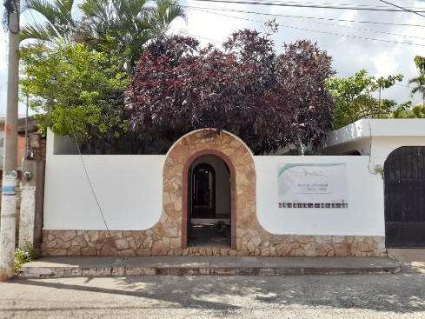

Auxiliatura de Chiquimulilla 2ª avenida 4-23 zona 4,
Barrio Santiago,
Chiquimulilla, Santa Rosa.
Tel. 2503-9116 Cel. 5046-9414
Auxiliar Jeannette Ana Lily Ochoa Lopez
Email: auxchisr@pdh.org.gt

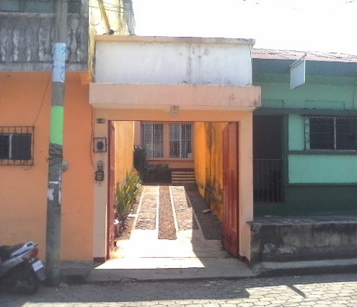

Auxiliatura de Coatepeque 4ª calle 2-52 zona 3, Barrio San
Francisco, Coatepeque,
Quetzaltenango. Tel. 2503-9123
Cel. 5046-9556
Auxiliar José Erwin Maldonado
Email: auxcoat@pdh.org.gt

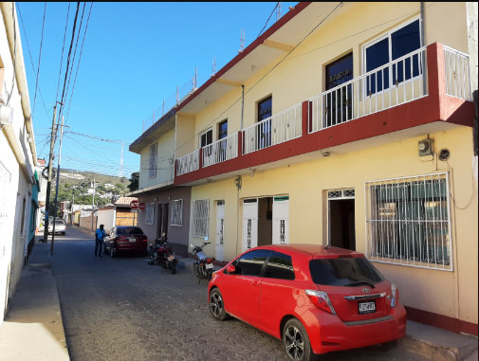
Auxiliatura de El Progreso Colonia Hichos a un costado de
Taller de motos Peligro
Guastatoya, El Progreso.
Tel. 2503-9148
Cel. 5046-9297
Auxiliar Abner Eliud Morales Orellana
Email: auxpro@pdh.org.gt

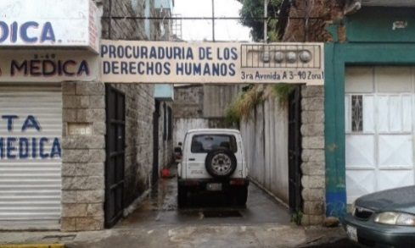
Auxiliatura Departamental de 3ª avenida A 3-40 zona 1,
Escuintla Escuintla, Escuintla.
Tel. 2503-9129 Cel. 5046-9295
Auxiliar Marco Antonio Cabrera Hernández
Email: auxesc@pdh.org.gt

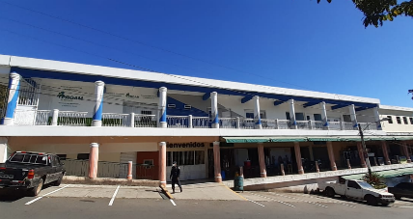
Auxiliatura de Fraijanes 9ª calle, 4to nivel del Mercado
Municipal de Fraijanes, Guatemala.
Tel. 2503-9129 Cel. 5046-9295
Email: ygarcia@pdh.org.gt

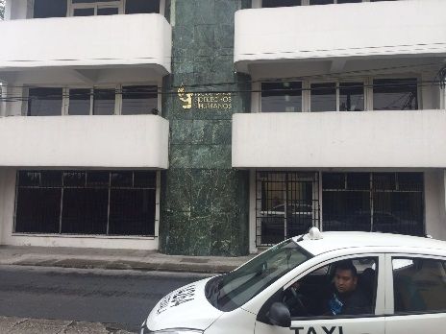

Auxiliatura de Guatemala 12 avenida 12-54 zona 1,
Guatemala PBX. 2424-1717
Cel. 5046-8743
Auxiliar Saúl Estuardo Orellana Rodriguez

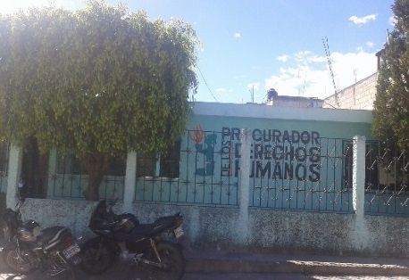
Auxiliatura de Huehuetenango 12 avenida y 12 calle esquina
Colonia Los Encinos zona 5,
Huehuetenango.
Tel. 2503-9137 Cel. 5046-9401
Auxiliar Erick Alberto Villatoro Letona
Email: auxhue@pdh.org.gt

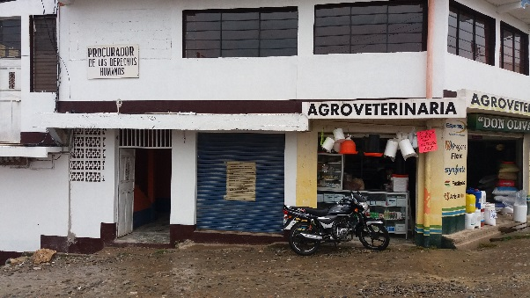

Auxiliatura de Ixcán Lote 25, zona 1, Colonia
El Triunfo frente al parque
central, Playa Grande
Ixcán, Quiché.
Tel. 2503-9127 Cel. 5046-9662
Auxiliar Dina Lopez Caal
Email: auxix@pdh.org.gt

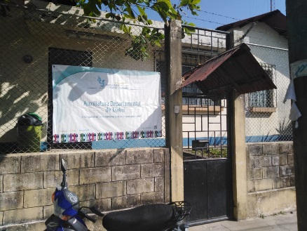

Auxiliatura de Izabal 11 calle entre 8ª y 9ª avenidas
Puerto Barrios, Izabal.
Tel. 2503-9121 Cel. 5046-9448
Auxiliar Astrid Carola Franco Bailey
Email: auxiza@pdh.org.gt

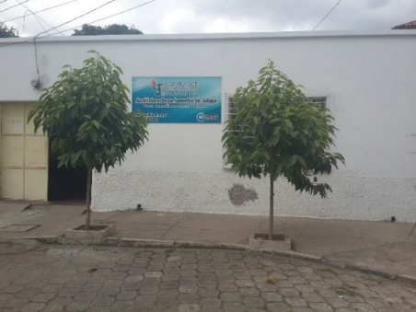
Auxiliatura de Jalapa 3ª avenida Barrio Chipilapa, 0-30
zona 6, Jalapa.
Tel. 2503-9147Cel. 5046-9351
Auxiliar Cecilia Isabel Aguirre Lucero
Email: auxjal@pdh.org.gt

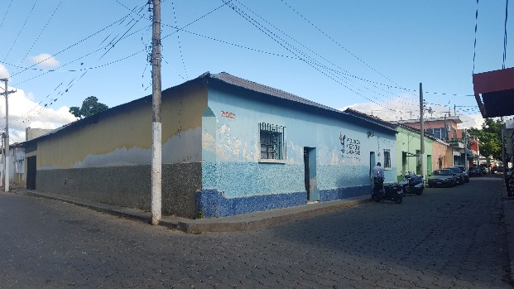

Auxiliatura de Jutiapa 8ª calle 4-81 Barrio
Latino, zona 1, Jutiapa.
Tel. 2503-9131 Cel. 5046-9370
Auxiliar Rubén Darío Flores Lima
Email: auxjut@pdh.org.gt

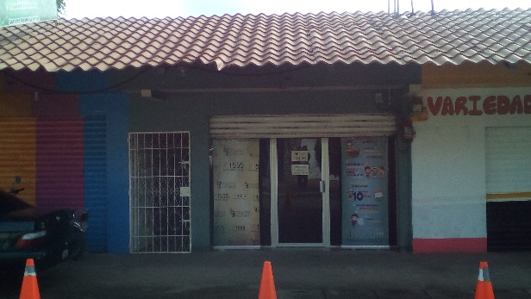

Auxiliatura Municipal de Barrio Santa Cruz
La Libertad, Petén La Libertad, Petén.
Tel. 2503-9126 Cel. 5046-9700
Auxiliar Diego Gaspar Gonzalez Pedro
Email: auxlibertad@pdh.org.gt

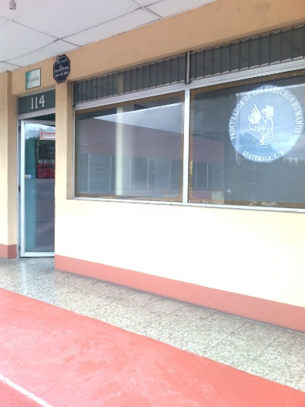

Auxiliatura de Mixco Calzada Roosevelt Km. 15 Super
Centro Comercial Molino Las Flores
Of. 114 3er. Nivel, zona 2, Mixco,
Guatemala.
Tel. 2435-5370 Cel. 5451-3914
Auxiliar Gustavo Adolfo Ovalle Armas
Email: auxmixco@pdh.org.gt

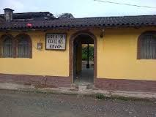

Auxiliatura de Nebaj Cantón Vipila, Nebaj, Quiche.
Tel. 2503-9136 Cel. 5046-9656
Auxiliar Enrique Perez Ceto
Email: auxneb@pdh.org.gt

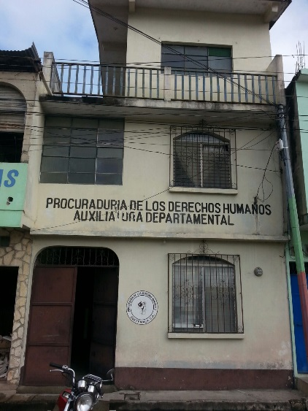

Auxiliatura de Petén Calle límite entre Santa Elena y
San Benito, Petén.
Tel. 2503-9131 Cel. 5046-9524
Auxiliar Luis Carlos Martinez Aguilar
Email: auxpet@pdh.org.gt

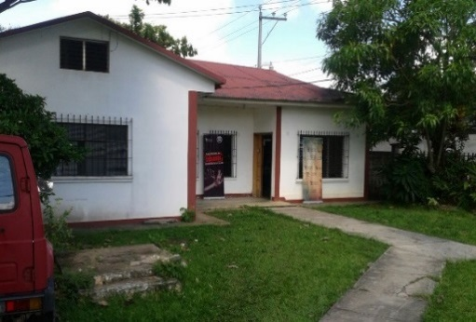
Auxiliatura de Poptún 5ª avenida 8-10 zona 1,
Poptún, Petén.
Tels. 2503-9132 Cel. 5046- 9605
Auxiliar Herbie Haksafy Baltazar Rivera
Monzón
Email: auxpp@pdh.org.gt

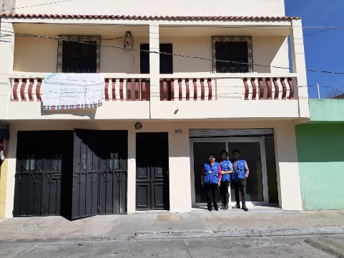

Auxiliatura de Quetzaltenango 1 calle 28A-14, zona 7,
Quetzaltenango.
Tel. 2503-9124 Cel. 5046-9333
Auxiliar Flor Elizabeth Gomez Mejía
Email: auxquet@pdh.org.gt

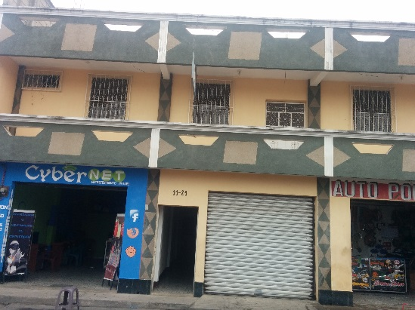
Auxiliatura de Quiché 0 avenida 11-24 zona 4, segundo
nivel, Santa Cruz del Quiche,
Quiche.
Tel. 2503-9138 Cel. 5046-9549
Auxiliar Flavio Ruiz Dominguez
Email: auxqui@pdh.org.gt

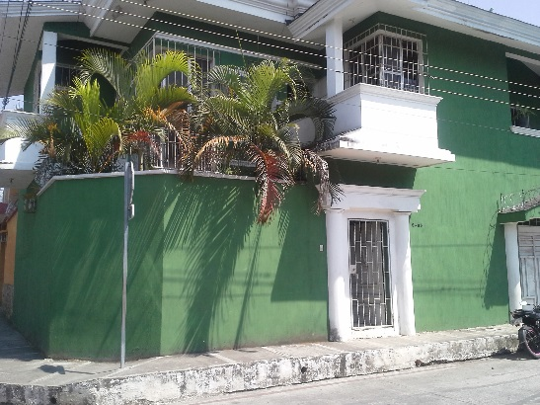

Auxiliatura de Retalhuleu 6ª calle 9-05 zona 1, Retalhuleu.
Tel 2503-9144 Cel. 5046-9316
Auxiliar Nancy Evanury Galindo Gramajo
Email: auxreu@pdh.org.gt

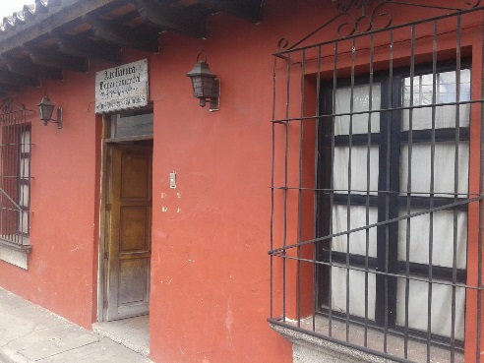
Auxiliatura de Sacatepéquez Calle del Manchén casa No. 3 An-
tigua Guatemala, Sacatepéquez.
Tel. 2503-9143 Cel. 5046-9287
Auxiliar Teresita Yahaira Mérida Lopez
Email: auxsac@pdh.org.gt
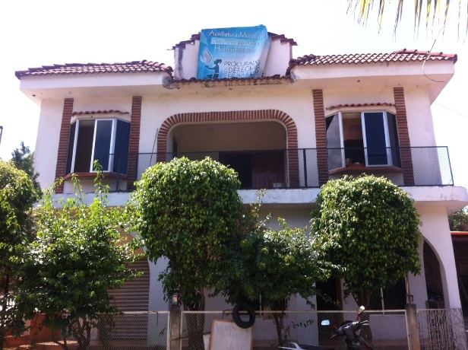

Auxiliatura de San Antonio Cantón Reforma, San Antonio
Huista Huista, Huehuetenango.
Tel. 2503-9120 Cel. 5046-9207
Auxiliar Lilian Yojana Morales Morales Email: auxsahuista@pdh.org.gt

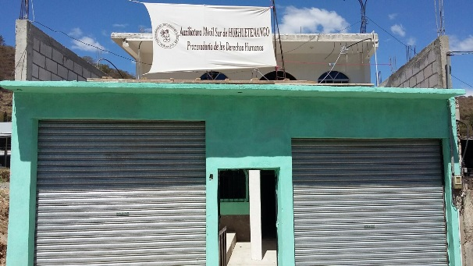

Auxiliatura de San Ildefonso Calle Las Estrellas, San
Ixtahuacan Ildefonso Ixtahuacan,
Huehuetenango.
Tel. 2503-9119 Cel. 5046-9321
Auxiliar Juana Garcia Ixmata
Email: auxsanildefonso@pdh.org.gt

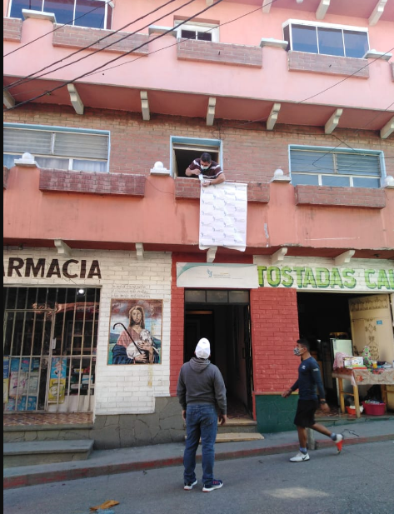

Auxiliatura de San Juan 7ª avenida 6-21, Zona 2, Apart.
Sacatepéquez B, Calle Principal, San Juan
Sacatepequez, Guatemala
Cel. 5046-9180
Auxiliar Marvin Sican
Email: msican@pdh.org.gt

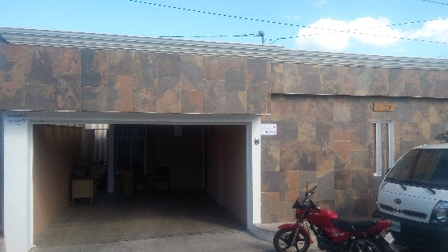

Auxiliatura de San Marcos 12ª avenida 6-62 zona 4,
San Marcos, San Marcos.
Tel. 2503-9122 Cel. 5046-9586
Auxiliar Luis Enrique Morales Castillo
Email: auxsmarcos@pdh.org.gt

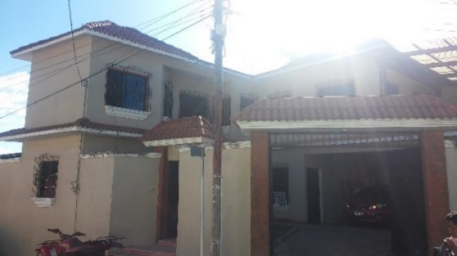

Auxiliatura de Santa Rosa 3ª avenida 1-01 zona 3,
Barrio Las Delicias, Cuilapa,
Santa Rosa.
Tel. 2503-9142 Cel. 5046-9464
Auxiliar Juan Heriberto Herrera Villatoro
Email: auxsr@pdh.org.gt

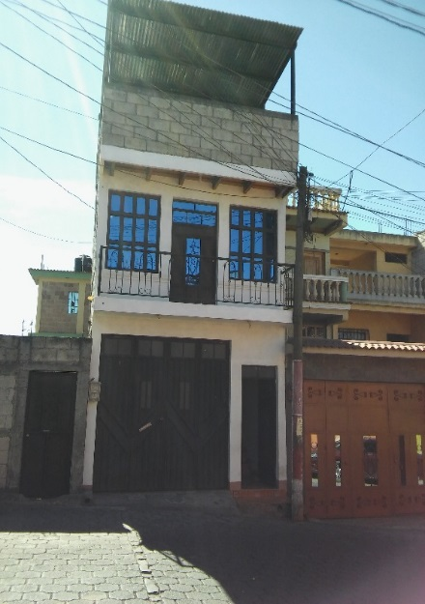

Auxiliatura de Santiago Atitlán Cantón Xechivoy, Santiago Atitlán,
Sololá.
Tel. 2503-9117 Cel. 5046-9714
Auxiliar Salvador Loarca Marroquín
Email: auxsatitlan@pdh.org.gt

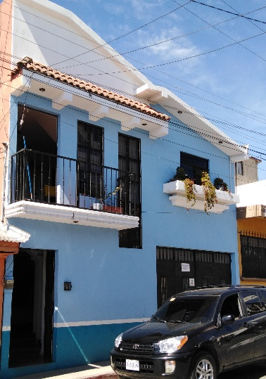

Auxiliatura de Sololá 6ª avenida 3-34 zona1, Barrio
El Calvario, Sololá.
Tel. 2503-9139 Cel. 5046-9595
Auxiliar Ovidio Paz Bal
Email: auxsol@pdh.org.gt

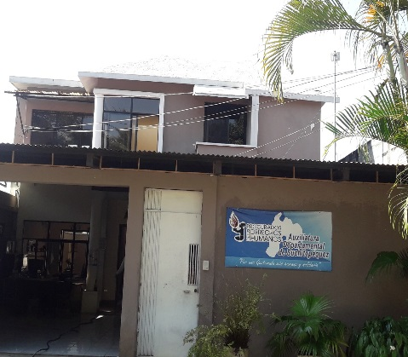
Auxiliatura de Suchitepéquez 5ª avenida diagonal 1, Interior, 0-78
zona 1, Mazatenango, Suchi-
tepéquez
Tels. 2503-9125 Cel. 5046-9340
Auxiliar Francisco Garcia Morales
Email: auxsuchi@pdh.org.gt

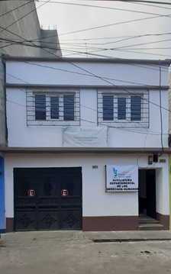

Auxiliatura de Totonicapán 13 avenida 2-42, zona 2,
Totonicapán.
Tel. 2503-9141 Cel. 5046-9309
Auxiliar Karin Irene Linares Robles
Email: auxtoto@pdh.org.gt

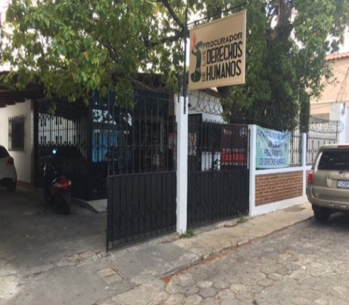

Auxiliatura de Zacapa 9ª avenida 03-20 zona 2, Barrio
San Marcos, Zacapa.
Tel. 2503-9140 Cel. 5451-3024
Auxiliar Brenda Maritza Ramos Alonzo
Email: auxzac@pdh.org.gt

